SOAL MATEMATIKA TINGKAT LANJUT TAHAP 2
9. Populasi kelinci di suatu pulau dimodelkan dengan fungsi eksponensial, yaitu:
$K\left(t\right)=4.2^{\frac{t}{4}}$
dengan 𝑡 menyatakan waktu dalam satuan tahun dan 𝐾(𝑡) menyatakan populasi dalam ribu ekor.
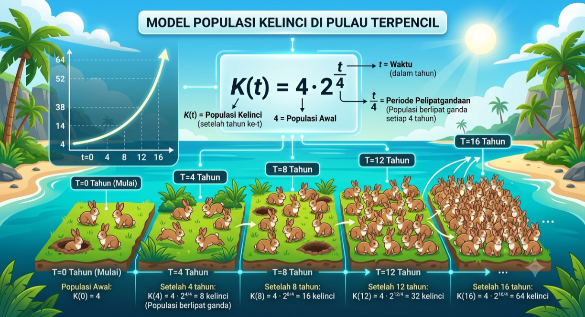
Bagaimana interpretasi yang tepat mengenai model eksponensial populasi kelinci tersebut?
Pernyataan | Benar | Salah
Setiap 4 tahun populasi bertambah menjadi 4 kalinya. |  | 
Pada saat awal populasi kelinci berjumlah 4 ribu ekor. |  | 
Populasi mencapai 1 juta sebelum 20 tahun dari awal pengamatan. |  | 
Jawab: fungsi eksponensial
Misal t = 0 maka $K\left(0\right)=4.2^{\frac{0}{4}}={4 . 2}^{0}=4 . 1=4 (dalam ribuan jadi 4000 ekor)$
Misal t = 4 maka $K\left(4\right)=4.2^{\frac{4}{4}}={4 . 2}^{1}=4 . 2=8 (dalam ribuan jadi 8000 ekor)$
Missal t = 20 maka $K\left(20\right)=4.2^{\frac{20}{4}}={4 . 2}^{5}=4 . 32=128 (dalam ribuan jadi 128.000 ekor)$
Setiap 4 tahun populasi bertambah 2 kalinya.
4,8,32,64,128………

Pernyataan | Benar | Salah
Setiap 4 tahun populasi bertambah menjadi 4 kalinya. |  | √
Pada saat awal populasi kelinci berjumlah 4 ribu ekor. | √ | 
Populasi mencapai 1 juta sebelum 20 tahun dari awal pengamatan. |  | √

10. Pertumbuhan populasi ikan di sebuah danau buatan dimodelkan dengan fungsi eksponensial berikut:
$P\left(t\right)={10 . 3}^{\frac{t}{5}}$
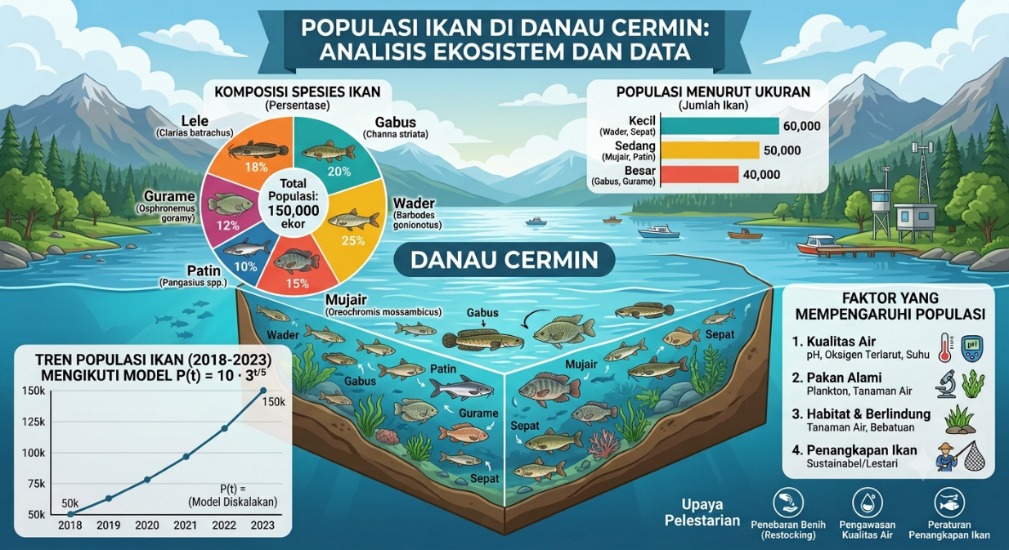
Dengan (t) menyatakan waktu dalam satuan tahun dan (P(t)) menyatakan jumlah populasi ikan dalam ratusan ekor. Bagaimana interpretasi yang tepat mengenai komponen-komponen dalam model eksponensial pertumbuhan populasi ikan tersebut?
Pernyataan | Benar | Salah
Pada saat awal ikan berjumlah 1.000 ekor |  | 
Populasi awal ikan adalah 1.000 ekor dan jumlahnya menjadi 3 kali lipat setiap 5 tahun. |  | 
Populasi mencapai 9000 ekor sebelum 10 tahun dari awal pengamatan. |  | 

Jawab:
Misal t = 0 maka $P\left(0\right)=10. 3^{\frac{0}{5}}=10 . 3^{0}=10 . 1=10 (dalam ratusan=1000)$
Misal t = 5 maka $P\left(5\right)=10. 3^{\frac{5}{5}}=10 . 3^{1}=10 . 3=30 (dalam ratusan=3000)$
Misal t = 10 maka $P\left(10\right)=10. 3^{\frac{10}{5}}=10 . 3^{2}=10 . 9=900 (dalam ratusan=9000)$
Pernyataan | Benar | Salah
Pada saat awal ikan berjumlah 1.000 ekor | √
Populasi awal ikan adalah 1.000 ekor dan jumlahnya menjadi 3 kali lipat setiap 5 tahun. | √ | 
Populasi mencapai 9000 ekor sebelum 10 tahun dari awal pengamatan. |  | √

11. Seorang peneliti lingkungan melakukan pengamatan terhadap pertumbuhan tanaman eceng gondok di beberapa danau sekitar wilayah X. Pengamatan dilakukan selama 3 tahun dan hasil menunjukkan bahwa pertumbuhan eceng gondok dapat dimodelkan dengan fungsi berikut:
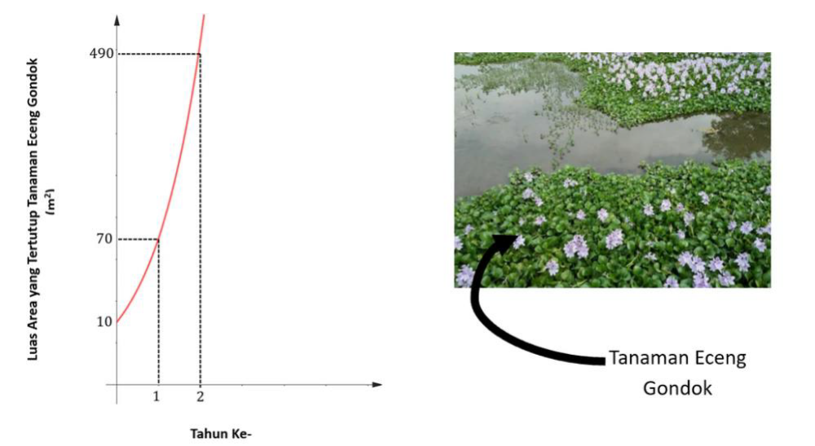
Setelah 3 tahun pengamatan, peneliti mencatat luas area yang tertutupi tanaman eceng gondok pada beberapa wilayah perairan. Berikut data yang diperoleh:
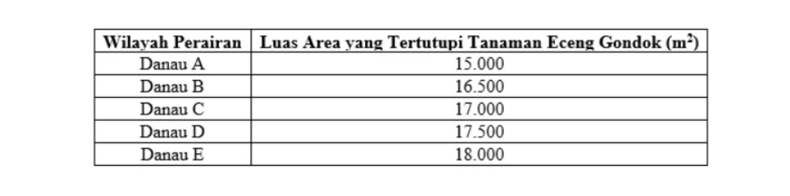
Berdasarkan data tersebut, wilayah perairan manakah dengan luas area yang tertutupi tanaman eceng gondok lebih dari 49 m² pada awal pengamatan? Pilih semua jawaban yang benar!
Danau A
Danau B
Danau C
Danau D
Danau E
JAWAB:
Misal t = 0 maka L = 10
Misal t = 1 maka L = 70
Misal t = 2 maka L = 490
Tentukan formulanya, maka :
$t=0 → L_{0}=10={10.7}^{0}$
$t=1 → L_{1} =70=10 .7^{1}$
$t=2 → L_{2}= 490 =10 . 7^{2}$
$t=3 → L_{3}= 3430 =10 . 7^{3}$
Maka rumus luas awal danau yang tertutupi enceng gondok setelah 3 tahun adalah
$L_{0}=\frac{L_{3}}{7^{3}}=\frac{L_{3}}{343}$ .
Kemudian setelah 3 tahun masing luas danau yang tertutupi eceng gondok seperti bawah ini:
Untuk menentukan luas awal masing-masing danau, maka gunakan formula diatas, yaitu: $L_{0}=\frac{L_{3}}{343}$
- Danau A $\left(L_{3}=15.000\right)$ maka luas awal danau adalah
$L_{0}=\frac{15.000}{343}=43,73 m^{2} (tidak lebih dari 49 m^{2})$ (Salah)
- Danau B $\left(L_{3}=16.500\right)$ maka luas awal danau Adalah
$L_{0}=\frac{16.500}{343}=48,10 m^{2} (tidak lebih dari 49 m^{2})$ (Salah)
- Danau C $\left(L_{3}=17.000\right)$ maka luas awal danau Adalah
$L_{0}=\frac{17.000}{343}=49,56 m^{2} (lebih dari 49 m^{2})$ (Benar)
- Danau D $\left(L_{3}=17.500\right)$ maka luas awal danau adalah
$L_{0}=\frac{17.500}{343}=51,02 m^{2} (lebih dari 49 m^{2})$ (Benar)
- Danau E $\left(L_{3}=18.000\right)$ maka luas awal danau adalah
$L_{0}=\frac{18.000}{343}=52,47 m^{2} (lebih dari 49 m^{2})$ (Benar)
12. Seorang peneliti lingkungan menguji efektivitas cairan herbisida ramah lingkungan untuk mengendalikan ledakan populasi eceng gondok di beberapa danau.
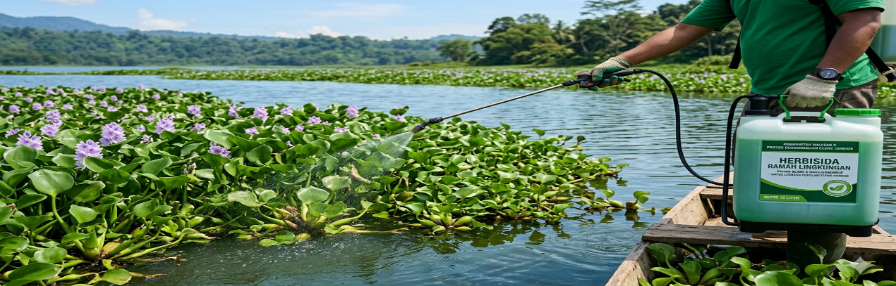
Pengamatan dilakukan secara berkala dan menunjukkan bahwa setelah penyemprotan, penyusutan luas area eceng gondok mengikuti model fungsi eksponensial dengan faktor peluruhan yang sama di setiap danau.

Setelah 3 minggu pasca-penyemprotan, peneliti mencatat sisa luas area yang masih tertutupi oleh tanaman eceng gondok di lima danau berbeda. Berikut data sisa luas area pada minggu ke-3 (t = 3):
Nama Danau | Sisa Luas Area Eceng Gondok pada Minggu ke-3
Danau Toba Mini | 160 m²
Danau Singkarak Mini | 190 m²
Danau Sentani Mini | 210 m²
Danau Bedugul Mini | 240 m²
Danau Linow Mini | 260 m²

Diketahui dari model grafik laboratorium bahwa setiap minggunya, luas eceng gondok menyusut menjadi setengah $(\frac{1}{2})$ dari luas minggu sebelumnya.
Berdasarkan data tersebut, wilayah danau manakah yang memiliki luas area tutupan eceng gondok lebih dari 1.600 m² pada awal sebelum penyemprotan (t = 0).
Pilih semua jawaban yang benar!
- Danau Toba Mini
- Danau Singkarak Mini
- Danau Sentani Mini
- Danau Bedugul Mini
- Danau Linow Mini

JAWAB:
Untuk mencari luas awal L(0), kita kalikan sisa luas di minggu ke-3):
Misal: Danau Toba Mini:
$M_{3}=\frac{1}{2}. M_{2}=160$
$M_{2}=\frac{1}{2} . M_{1}$
$M_{1}=\frac{1}{2} . M_{0}$
$M_{0}=…?$
Maka rumus formulanya adalah :
$M_{3}=\frac{1}{2}. M_{2}=160$
$160=\frac{1}{2} .\frac{1}{2}. M_{1}$
$160=\frac{1}{2} .\frac{1}{2} .\frac{1}{2} M_{0}$
$160=\frac{1}{8} . M_{0}$
$M_{0}=\frac{160}{\frac{1}{8}}$
$M_{0}=160 ×8=1280$

$M_{0}=M_{3} ×8 (rumus untuk luas awal untuk setiap danau)$

Nama Danau | Sisa Luas Area Eceng Gondok pada Minggu ke-3
Danau Toba Mini | $M_{0}=160 ×8=1280 m^{2}(<1600 m^{2})$ S
Danau Singkarak Mini | $M_{0}=190 ×8=1520 m^{2} \left(<1600 m^{2}\right)$S
Danau Sentani Mini | $M_{0}=210 ×8=1680 m^{2}(>1600 m^{2})$ B
Danau Bedugul Mini | $M_{0}=240 ×8=1920 m^{2}(>1600 m^{2})$ B
Danau Linow Mini | $M_{0}=260 ×8=2080 m^{2}(>1600 m^{2})$ B

Pilih semua jawaban yang benar!
- Danau Toba Mini (S)
- Danau Singkarak Mini (S)
- Danau Sentani Mini (B)
- Danau Bedugul Mini (B)
- Danau Linow Mini (B)

13. Grafik berikut menyatakan perubahan kedalaman air laut di sebuah teluk.
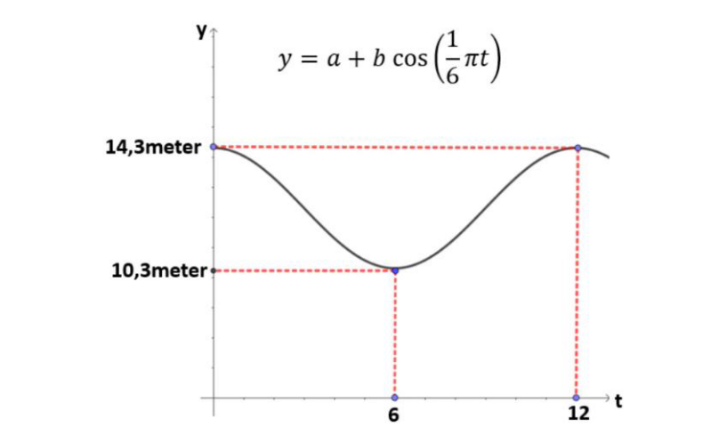
Pada grafik tersebut, $y=a+b\cos{(\frac{1}{6}πt)}$ menyatakan kedalaman air laut dalam meter, 𝑡 dalam jam, serta 𝑎 dan 𝑏 adalah konstanta. Berkenaan dengan nilai 𝑡 pada grafik, nilai 𝑡=6 menyatakan 6 jam setelah pukul 00.00, demikian pula untuk nilai 𝑡 lainnya.
Waktu saat kedalaman air laut mencapai 11,3 meter untuk ketiga kalinya setelah pukul 00.00 adalah ....
- A. 3 jam D. 16 jam
- B. 12 jam E. 30 jam
- C. 10 jam
- Jawab:
- Dari grafik dapat kita peroleh:
- $a=\frac{y_{mak} + y_{min} }{2}= \frac{14,3+10,3}{2}=\frac{24,6}{2}=12,3$
$b= \frac{y_{mak} - y_{min}}{2}=\frac{14,3 -10,3}{2}=\frac{4}{2}=2$
Maka selanjutnya:
$$y=a+b\cos{(\frac{1}{6}πt)}$$
$$11,3=a+b cos\left(\frac{1}{6}π.t\right)$$
$$11,3=12,3+2\cos\left(\frac{1}{6}πt\right)$$
$$11,3=12,3+2\cos{\frac{1}{6}πt}$$
$$11,3-12,3=2\cos{\frac{1}{6}πt}$$
$$-1=2cos\frac{1}{6}πt$$
$$2\cos{\frac{1}{6}πt=-1}$$
$$\cos{\begin{aligned}\frac{1}{6}πt=-\frac{1}{2} \\ \end{aligned}}$$
Untuk cos $α$ = -1/2 maka $α=\frac{2}{3}π ,\frac{4}{3}π dan\frac{8}{3}π$
Untuk $α=\frac{2}{3}π maka \cos{\frac{1}{6}πt=\cos{\frac{2}{3}π}}$
$\frac{1}{6}πt=\frac{2}{3}π$
$t=\frac{\frac{2}{3}π}{\frac{π}{6}}$
$t=4 jam$
Untuk $α=\frac{4}{3}π, maka \cos{\frac{1}{6}πt=\cos{\frac{4}{3}π}}$
$\frac{1}{6}πt=\frac{4}{3}π$
$t= \frac{\frac{4}{3}π}{\frac{π}{6}}$
$t=8 jam$
Untuk $α=\frac{8}{3}π, maka \cos{\frac{1}{6}πt=\cos{\frac{8}{3}π}}$
$\frac{1}{6}πt=\frac{8}{3}π$
$t=\frac{\frac{8}{3}π}{\frac{π}{6}}$
$t=16 jam$
Maka, Waktu saat kedalaman air laut mencapai 11,3 meter untuk ketiga kalinya setelah pukul 00.00 adalah 16 jam.
14. Diketahui vektor
$$\vec{AB}=\left(\begin{matrix}2m \\ m+3 \\ m\end{matrix}\right)$$
Jika panjang vektor $\vec{AB}=9$ satuan panjang, maka nilai 𝑚 yang memenuhi vektor adalah $\vec{AB}$....
- A. −4 atau −3 D. 3 atau 4
- B. −4 atau 3 E. 4 atau 3
- C. −3 atau 4
- JAWAB: B
- $\left|AB\right|=\sqrt{{(2m)}^{2}+{(m+3)}^{2}+m^{2}}$
- $9=\sqrt{4m^{2}+m^{2}+6m+9+m^{2}}$
- $9^{2}=6m^{2}+6m^{2}+9$
- $81=6m^{2}+6m^{2}+9$
- $6m^{2}+6m^{2}+9-81=0$
- $6m^{2}+6m^{2}-72=0$
- $\left(2m+ 8 \right)\left(3m-9 \right)=0$
- $m_{1}=-\frac{8}{2}=-4 atau m_{2}=\frac{9}{3}=3$
maka nilai 𝑚 yang memenuhi vektor $\vec{AB}$ Adalah $-4 atau 3$
- Diketahui trapesium sama kaki 𝐴𝐵𝐶𝐷 dengan 𝐴𝐷=𝐵𝐶 dan titik 𝐴(0 0). Vektor-vektor posisi pembentuk trapesium adalah $\vec{AD}=\left(\begin{matrix}1 \\ 4\end{matrix}\right)$, $\vec{AB}=\left(\begin{matrix}6 \\ 0\end{matrix}\right) dan \vec{BC}= \left(\begin{matrix}a \\ b\end{matrix}\right)$. Nilai dari $a^{2}+2b=…$
- A. 5 D. 10
- B. 7 E. 13
- C. 9
- JAWAB: C
- Karena 𝐴𝐷 = 𝐵𝐶, maka :
- $\vec{AD}=\vec{BC}$
- $\left(\begin{matrix}1 \\ 4\end{matrix}\right)= \left(\begin{matrix}a \\ b\end{matrix}\right)$
- $jadi, nilai a=1 dan b=4$
- Nilai dari $a^{2}+2b=1^{2}+2\left(4\right)=1+8=9$
- maka nilai $a^{2}+2b=9$
- Diketahui trapesium sama kaki $PQRS$dengan $PS=QR$dan titik $P(0,0)$. Vektor-vektor posisi pembentuk trapesium adalah:
$\vec{PS}=\left[\begin{matrix}2 \\ 3\end{matrix}\right]$ , $\vec{PQ}=\left[\begin{matrix}5 \\ 0\end{matrix}\right], dan \vec{QR}=\left[\begin{matrix}a \\ b\end{matrix}\right]$
Jika trapesium tersebut benar-benar sama kaki, maka nilai dari $a^{2}+2b=…$
Pilihan Jawaban:
A. 6
B. 8
C. 9
D. 10
E. 12

18. Sebuah kereta api sedang melaju dengan kecepatan konstan pada sebuah lintasan lurus dari stasiun A sampai stasiun E. Diketahui koordinat stasiun 𝐴 dan 𝐸 (dalam km) berturut-turut adalah (2,3,5) dan (11,6,8).
- Perhatikan gambar berikut yang menggambarkan waktu tempuh (dalam menit) kereta tersebut antar statsiun.
- 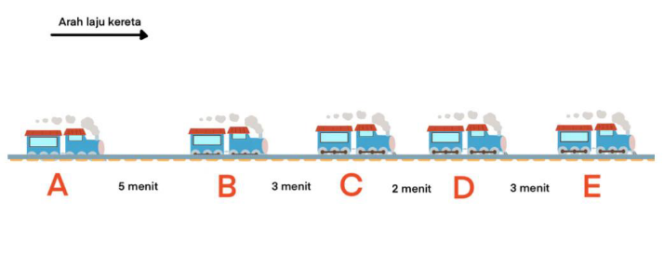
- Manakah pasangan stasiun yang jaraknya kurang dari 3,5 km?
- Pilih semua jawaban yang benar! Jawaban benar lebih dari satu.
- AB
- BC
- CD
- DE
- CE
JAWAB:
- $\left|\vec{AE}\right|=\sqrt{{\left(11-2\right)}^{2}+{\left(6-3\right)}^{2}+{\left(8-5\right)}^{2}}$
- $\left|\vec{AE}\right|=\sqrt{9^{2}+3^{2}+3^{2}}$
- $\left|\vec{AE}\right|=\sqrt{81+9+9}$
- $\left|\vec{AE}\right|=\sqrt{99}$
- $\left|\vec{AE}\right|=9,95$
- jadi Panjang vector $\left|\vec{AE}\right|=9,95 km$, selanjutnya masukkan ke rumus kecepatan:
- $v=\frac{s}{t} → v=\frac{9,95}{13}=0,76 km/jam$
- kecepatan konstannya adalah $0,76 km/jam$
      - $AB → s=v.t=0,76 ×5=3,8 km( >3,5 km)$
$BC → s=v.0,76 × 3=2,28 km(<3,5 km)$
$CD → s=v.t=0,76 ×2=1,52 km (<3,5 km)$
$DE → s=v.t=0,76 ×3=2,28 km(<3,5 km)$
$CE → s=v.t=0,76 ×5=3,8 km (>3,5 km)$
Maka, jawabannya yang dicentang Adalah
- Manakah pasangan stasiun yang jaraknya kurang dari 3,5 km?
- Pilih semua jawaban yang benar! Jawaban benar lebih dari satu.
- AB
√ BC
- √ CD
- √ DE
CE
19. Diketahui 𝒖,𝒗 dan 𝒘 merupakan tiga vektor dengan 𝒖 = (1,1,−1),𝒗 = (1, 𝑣1, 2) dan 𝒘 = (0,𝑤1,𝑤2). Berapakah nilai 𝑣1 dan 𝑤1 yang mungkin sehingga memenuhi 𝒘 = 𝒖−𝒗?
Pilih semua jawaban benar! Jawaban benar lebih dari satu.
- 𝑣1=0 dan 𝑤1 =1.
- 𝑣1=1 dan 𝑤1 =0.
- 𝑣1=1 dan 𝑤1 =2.
- 𝑣1=2 dan 𝑤1 =−1.
- 𝑣1=2 dan 𝑤1 =2
JAWAB:
$w=u-v$
$w=\left(1-1, 1-v_{1}, -1-2\right)$
$w=(0 , 1-v1 , -3)$
dan 𝒘 = (0,𝑤1,𝑤2)
maka
$w1=1-v1$

Cek opsi:
- $v1=0 dan w1=1$
$w1=1-v1=1-0=1 (Benar)$
- 𝑣1=1 dan 𝑤1 =0.
$w1=1-v1=1-1=0 (Benar)$
- 𝑣1=1 dan 𝑤1 =2.
$w1=1-v1=1-1=0 (salah, karena 0 ≠2)$
- 𝑣1=2 dan 𝑤1 =−1.
$w1=1-v1=1-2=-1 (Benar)$
- 𝑣1=2 dan 𝑤1 =2
$w1=1-v1=1-2=-1 (Salah, karena-1 ≠2)$

21. Diketahui vektor $\overline{u}=2\hat{i}-m\hat{j}+3\hat{k}$ dan $\overline{v}=m\hat{i}+4\hat{j}+2\hat{k}$. Jika kedua vektor tersebut saling tegak lurus, berapakah nilai (m)?

- 6
- -6
- 4
- -4
- 1
Jawab: C
Syarat dua vector tegak lurus $\overline{a}.\overline{b}=0$
$u.v=0$
$\left(\begin{matrix}2 \\ -m \\ 4\end{matrix}\right).\left(\begin{matrix}m \\ 4 \\ 2\end{matrix}\right)=0$
$2.m+4(-m)+4.2=0$
$2m-4m+8=0$
$-2m=0-8$
$-2m=-8$
$m=\frac{-8}{-2}$
$m=4$
22. Tentukan proyeksi skalar ortogonal dari vector $\vec{A}=\left(\begin{matrix}1 \\ -2 \\ 2\end{matrix}\right)$ pada vector $\vec{B}=\left(\begin{matrix}2 \\ 4 \\ -4\end{matrix}\right)$, Panjang bayangan vector $\vec{A}$ pada vector $\vec{B}$ Adalah…
a. $-\frac{3}{4}$
b. $-\frac{7}{3}$
c. $\frac{7}{3}$
d. $\frac{2}{3}$
e. $1$
Jawab: C
$\vec{A}.\vec{B}=\left(1.2+\left(-2\right).4+2\left(-4\right)\right)=2-8-8=-14$
$\left|B\right|=\sqrt{2^{2}+4^{2}+{\left(-4\right)}^{2}}=\sqrt{4+16+16}=\sqrt{36}=6$
$\left|C\right|=\frac{\vec{A}.\vec{B}}{\left|B\right|}$
$\left|C\right|=\frac{-14}{6}=-\frac{7}{3}$
Maka proyeksi skalarnya adalah $-\frac{7}{3}$

23. Dalam segitiga ABC, $\overline{AB}=a, \overline{AC}=b$. Jika titik G adalah titik berat segitiga ABC maka $\overline{AG}=…$
a. $\frac{1}{6}(a+b)$
b. $\frac{1}{4}(a+b)$
c. $\frac{1}{3}(a+b)$
d. $\frac{2}{3}(a+b)$
e. $\frac{3}{4}(a+b)$
Jawab:
- Jumlah vector berjumlah nol jika sambung menyambung pada metode polygon Kembali lagi ke-titik pangkal vector semula.
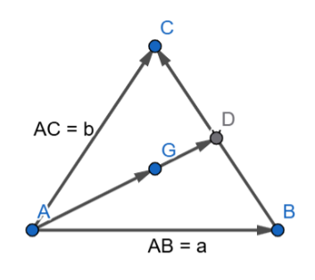

Dalam ABCA berlaku AB + BC + CA = 0
Dengan AB = a dan CA = -AC = -b, maka
- AB + BC + CA = 0
$a+BC-b=0$
$BC=b-a$
- $BD=\frac{1}{2}BC=\frac{1}{2} (b-a)$
- $AD=AB+BD$
- $AD=a+\frac{1}{2} \left(b-a\right)=a+\frac{1}{2}b-\frac{1}{2}a$
$AD=\frac{1}{2}a+\frac{1}{2}b$
- G Adalah titik berat ΔABC sehingga $AG:GD=2 :1$
- $AG=\frac{2}{3}AD$
$AG=\frac{2}{3}\left(\frac{1}{2}a+\frac{1}{2}b\right)$
$AG=\frac{1}{3}a+\frac{1}{3}b$
$AG=\frac{1}{3}(a+b)$
Jadi, jawabannya C

20. Suatu perahu akan menyeberangi sungai selebar 50 meter dari titik A di pinggir sungai. Kecepatan arus sungai 10 meter/menit sejajar dengan pinggiran sungai dengan arah ke hulu dan kecepatan perahu 20 meter/menit dengan arah tegak lurus dengan arah arus sungai.
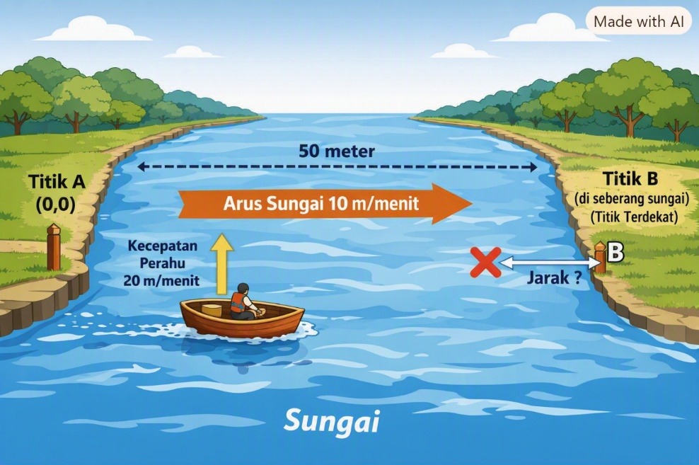
Jika B berada di seberang sungai dan berjarak terdekat dengan posisi A, jarak titik perahu pada saat sampai di seberang sungai dan titik B adalah … meter.
A. 10
B. 15
C. 20
D. 25
E. 30
JAWAB: D
- Lebar sungai = 50 m.
- Kecepatan perahu = 20 m/menit (arah tegak lurus sungai → sumbu $y$).
- Kecepatan arus = 10 m/menit (arah sejajar sungai → sumbu $x$).
Maka,
$v=10i+20j$
$\tan{θ=\frac{20}{10}=\frac{2}{1}}$
- Gambar siku-siku di B
$\tan{θ=\frac{depan}{samping}}$
$\frac{2}{1}=\frac{50}{BC}$
$2BC=50$
$BC=25$ meter
21. Suatu perahu motor akan menyeberangi sungai selebar 60 meter dari titik $P$di tepi sungai. Kecepatan arus sungai adalah 12 meter/menit sejajar dengan tepi sungai menuju hilir, sedangkan kecepatan perahu adalah 24 meter/menit tegak lurus terhadap arah arus sungai.
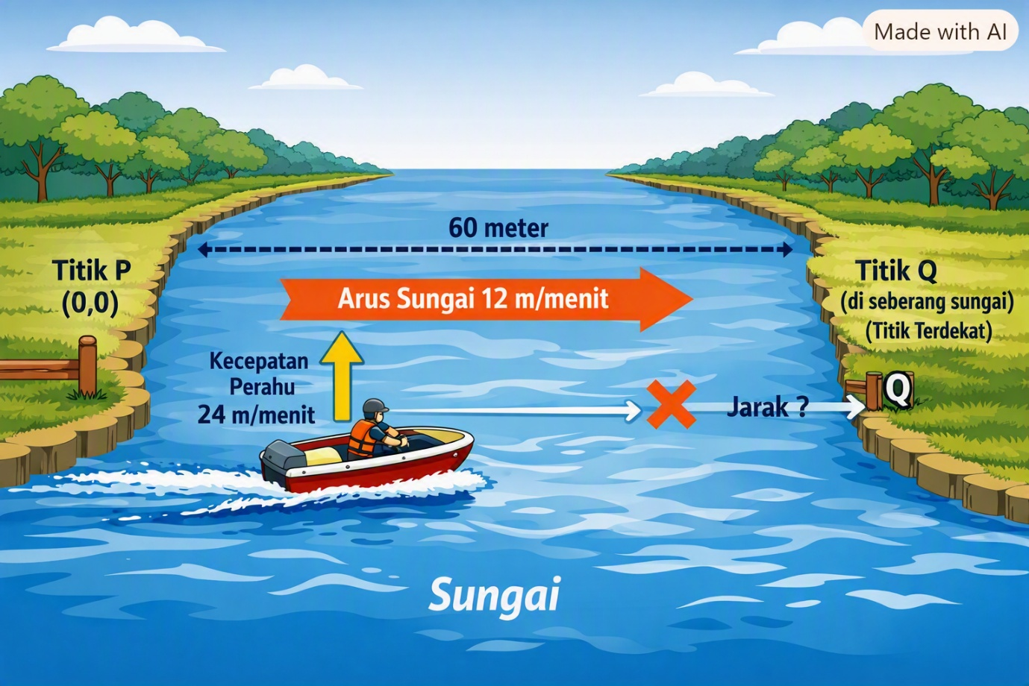
Jika titik $Q$berada di seberang sungai dan merupakan titik terdekat dengan posisi $P$, maka jarak antara titik perahu saat tiba di seberang sungai dan titik $Q$adalah … meter.
Pilihan Jawaban:
A. 25
B. 30
C. 35
D. 40
E. 45

